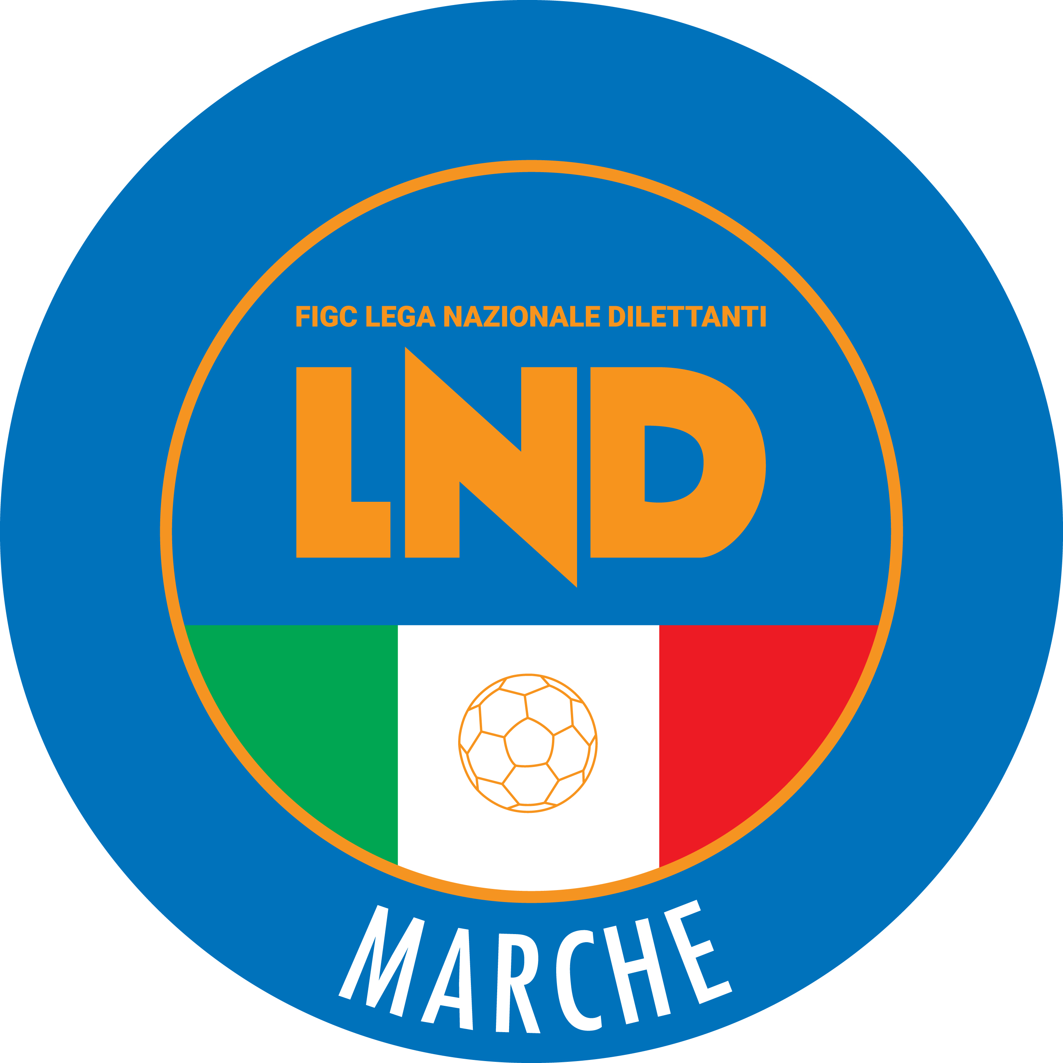 | Federazione Italiana Giuoco Calcio  Lega Nazionale Dilettanti  COMITATO REGIONALE MARCHE  Via Schiavoni, snc - 60131 ANCONA  CENTRALINO: 071 285601 - FAX: 071 28560403  sito internet: marche.lnd.it  e-mail: c5marche@lnd.it  pec: c5marche@pec.figcmarche.it  Telegram: https://t.me/lndmarchec5
Stagione Sportiva 2021/2022

Comunicato Ufficiale N° 53 del 24/01/2022

CALCIO A CINQUE

SOMMARIO

SOMMARIO 1
COMUNICAZIONI DELLA F.I.G.C. 1
COMUNICAZIONI DELLA L.N.D. 1
COMUNICAZIONI DELLA DIVISIONE CALCIO A CINQUE 2
COMUNICAZIONI DEL COMITATO REGIONALE MARCHE 2

COMUNICAZIONI DELLA F.I.G.C.

COMUNICAZIONI DELLA L.N.D.

CU n. 45/CS del 18.01.2022

Si pubblica in allegato la Circolare diramata in data 18.01.2022 dal Ministero della Salute, inerente l’”aggiornamento della Circolare della Direzione Generale della Prevenzione Sanitaria del Ministero della Salute prot. n. 1269 del 13.01.2021 recante Idoneità all’attività sportiva agonistica in atleti non professionistici Covid-19 positivi guariti e in atleti con sintomi suggestivi per Covid-19 in assenza di diagnosi dal SARS-CoV-2” (Return to play)

CIRCOLARE N. 30/CS DEL 17.01.2022

Si trasmette, per opportuna conoscenza, la circolare n. 3-2022 elaborata dal Centro Studi Tributari della LND, avente per oggetto:
“Riforma dello sport – 1° gennaio 2022 – Entrata in vigore delle norme sul riconoscimento ai fini sportivi delle Associazioni e Società Sportive Dilettantistiche”

COMUNICAZIONI DELLA DIVISIONE CALCIO A CINQUE

COMUNICAZIONI DEL COMITATO REGIONALE MARCHE

Per tutte le comunicazioni con la Segreteria del Calcio a Cinque - richieste di variazione gara comprese - è attiva la casella e-mail c5marche@lnd.it; si raccomandano le Società di utilizzare la casella e-mail comunicata all'atto dell'iscrizione per ogni tipo di comunicazione verso il Comitato Regionale Marche.

CONSIGLIO DIRETTIVO

RIUNIONE DEL CONSIGLIO DIRETTIVO N. 09 DEL 17.01.2022
Sono presenti: Panichi (Presidente) Arriva, Bottacchiari, Capretti, Colò, Cotichella, Cremonesi, Malascorta, Mughetti, Scarpini, Borroni,(CF), Castellana (Segr.).

RIUNIONE CON LE SOCIETA’ DI CALCIO A CINQUE SERIE C1 E FEMMINILE

Il Comitato Regionale Marche ha indetto per GIOVEDI’ 27 GENNAIO 2022 alle ore 18:55 una riunione con tutte le Società di Calcio a Cinque marchigiane per discutere il seguente

Ordine del Giorno

- Ripresa attività: organizzazione e gestione turni rinviati;
- Varie ed eventuali

La riunione sarà effettuata attraverso la piattaforma CISCO WEBEX.

Il link per prendere parte alla riunione sarà comunicato alle Società interessate mediante e-mail da parte del CED della Lega Nazionale Dilettanti.

Si invitano pertanto le società a scaricare sui propri dispositivi detta piattaforma.

AUTORIZZAZIONE EX ART. 34/3 N.O.I.F.

Vista la certificazione presentata in conformità all’art. 34/3 delle N.O.I.F. si concede l’autorizzazione prevista al compimento del 14° anno di età per le calciatrici e al 15° anno di età per i calciatori al seguente calciatore:
MARCHIONNI FRANCESCO nato 13.05.2006 A.S.D. POL.CAGLI SPORT ASSOCIATI

Pubblicato in Ancona ed affisso all’albo del C.R. M. il 24/01/2022.

Il Responsabile Regionale Calcio a Cinque  (Marco Capretti) | Il Presidente  (Ivo Panichi)

